banco de dados de roupas esportivas que armazena informações sobre roupas, categorias de roupas, cores, clientes e pedidos. Ele contém cinco tabelas: color, customer, category, clothing, e clothing_order. Vamos dar uma olhada nos dados desse banco de dados.
A tabela color contém as seguintes colunas:
- Id armazena o ID exclusivo de cada cor.
- name armazena o nome da cor.
- extra_fee armazena a taxa extra (se houver) adicionada para roupas encomendadas nessa cor.
Na tabela customer, você encontrará as seguintes colunas:
- id armazena os IDs dos clientes.
- first_name armazena o primeiro nome do cliente.
- last_name armazena o sobrenome do cliente.
- favorite_color_idarmazena o ID da cor favorita do cliente (faz referência à tabela de cores).
A tabela category contém essas colunas:
- id armazena o ID exclusivo de cada categoria.
- name armazena o nome da categoria.
- parent_id armazena o ID da categoria principal para essa categoria (se for uma subcategoria). Se esse valor for NULL, isso indica que essa categoria é uma categoria principal. Observação: Os valores estão relacionados aos da coluna id nessa tabela.
A tabela clothing armazena dados nas seguintes colunas:
- id armazena o ID exclusivo de cada item.
- name armazena o nome do item.
- size armazena o tamanho da roupa: S, M, L, XL, 2XL ou 3XL.
- price armazena o preço do item.
- color_id armazena o site color do item (faz referência à tabela de cores).
- category_id armazena a categoria do item (faz referência à tabela de categorias).
A tabela clothing_order contém as seguintes colunas:
- id armazena o ID exclusivo do pedido.
- customer_id armazena o ID do cliente que fez o pedido das roupas (faz referência à tabela customer ).
- clothing_id armazena o ID do item pedido (faz referência à tabela clothing ).
- items armazena a quantidade do item de roupa que o cliente pediu.
- order_date armazena a data do pedido.

Dicionário de Dados
Tabela Cor

Nome | Tipo | Tamanho | Chave | Restrição
ID_Cor | Int |  | Primária | Não nulo
Nome | Varchar | 30 |  | Não nulo
Taxa extra | Decimal | 9,2 |  | Não nulo

Tabela Cliente

Nome | Tipo | Tamanho | Chave | Restrição
ID_Cliente | Int |  | Primária | Não nulo
PrimeiroNome | Varchar | 20 |  | Não nulo
Sobrenome | Varchar | 30 |  | Não nulo
IdCorFavorita | Int |  | Estrangeira | Não nulo

Tabela Categoria

Nome | Tipo | Tamanho | Chave | Restrição
ID_Cat | Int |  | Primária | Não nulo
Nome | Varchar | 30 |  | Não nulo
NomePais | Varchar | 100 |  | Nulo
IDcategoriaPrincipal | Int |  | Estrangeira | Nulo

Tabela Confecção

Nome | Tipo | Tamanho | Chave | Restrição
ID_Roupa | Int |  | Primária | Não nulo
Nome | Varchar | 50 |  | Não nulo
Tamanho | Char | 3 |  | Não nulo
Preço | Decimal | 9,2 |  | Não nulo
ID_Cor | Int |  | Estrangeira | Não nulo
ID_Cat | Int |  | Estrangeira | Não nulo

Tabela Pedido

Nome | Tipo | Tamanho | Chave | Restrição
IdPedido | Int |  | Primária | Não nulo
IdCliente | Int |  | Estrangeira | Não nulo
Datapedido | Date |  |  | Não nulo

Tabela Item_pedido

Nome | Tipo | Tamanho | Chave | Restrição
IdPedido | Int |  | Primária | Não nulo
IditemPedido | Int |  | Primária  Estrangeira | Não nulo
IdRoupa | Int |  | Estrangeira | Não nulo
Qtde | Int |  |  | Não nulo
ValorParcial | Decimal | 9,2 |  | Não nulo

Modelo Conceitual
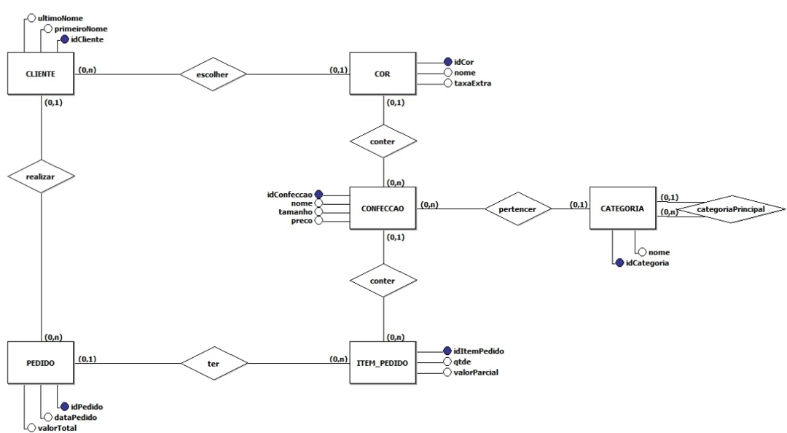

Modelo Lógico
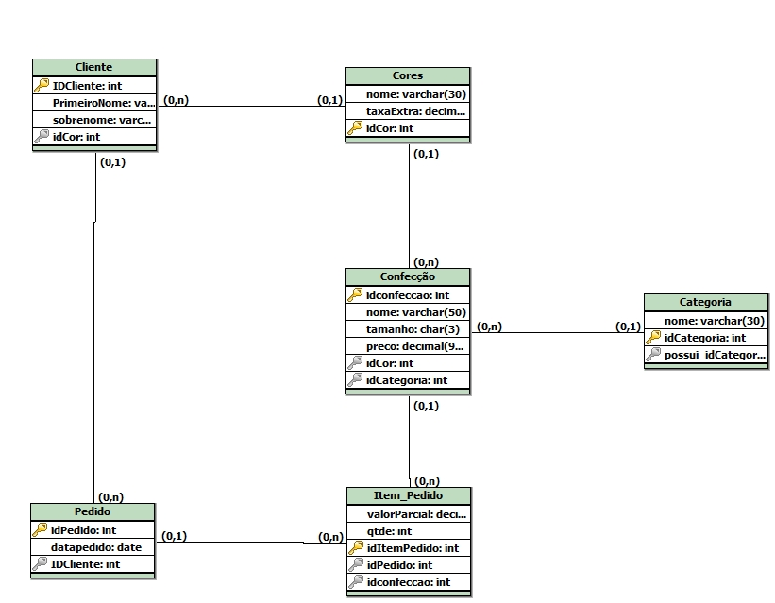
SCRIPTS
